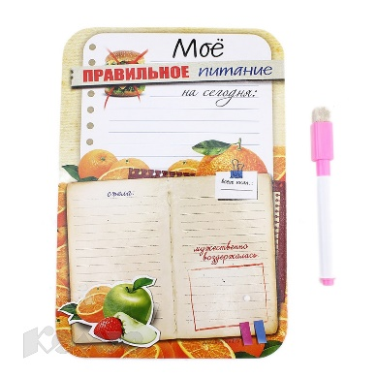
Особенности питания детей в зимний период
Зимний период имеет свои особенности в организации правильного питания ребенка. Низкая температура воздуха оказывает определенное влияние на организм ребенка. Прежде всего, это повышенная отдача тепла, т.е. высокие энергетические затраты организма, что влечет за собой напряженность всех видов обмена веществ. В целях компенсации растущих энергетических потерь в первую очередь необходимо увеличить белковый компонент пищи. Ребенок ежедневно должен получать мясные и рыбные блюда и молочные продукты, в том числе творог. Особенно полезны кисломолочные продукты, белок которых легче усваивается, а главное – они положительно влияют на состав микрофлоры кишечника и тем самым поддерживают оптимальное состояние здоровья ребенка.
В зимний период ребенок чаще болеет простудными заболеваниями, острыми респираторными и другими инфекциями в результате не только контактов с уже заболевшими, но и охлаждения организма, что резко снижает его сопротивляемость.
Устойчивость ребенка к заболеваниям во многом определяется достаточной обеспеченностью его организма витаминами. Особенно высока роль таких витаминов, как аскорбиновая кислота, витамины группы В, витамин А, а также каротин, из которого вырабатывается витамин А. Поэтому в рацион ребенка целесообразно ежедневно включать продукты, наиболее богатые витаминами: свежие овощи, фрукты, зелень.
Известно, что зимой за время долгого хранения содержание витаминов в овощах и фруктах резко снижается. Поэтому наряду со свежими овощами и фруктами детям целесообразно давать соки, фруктовые и ягодные пюре промышленного производства, обогащенные витаминами. Можно использовать и быстрозамороженные продукты, в которых, благодаря современным технологиям, гарантирована сохранность витаминов.

